Γαλλική Επανάσταση (1789)

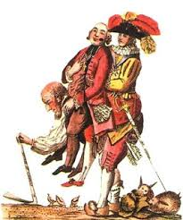
Παρατήρησε προσεκτικά τον παρακάτω πίνακα. Προσπάθησε να τον περιγράψεις με λίγα λόγια. Τι συμβαίνει εδώ ;

……………………………………………………………………

……………………………………………………………………

……………………………………………………………………

……………………………………………………………………

Οι κοινωνικές τάξεις στη Γαλλία του 18ου αιώνα

Οι άνθρωποι κατατάσσονταν σε αυτές με κριτήρια την καταγωγή τους και τα προνόμια που τους είχαν απονεμηθεί από τον ηγεμόνα

1. κλήρος
0,5 % του πληθυσμού
είχε προνόμια
δε φορολογείται

2. ευγενείς
1,5 % του πληθυσμού
είχαν προνόμια
δε φορολογούνταν

3. τρίτη τάξη
98 % του πληθυσμού
είχαν μόνο υποχρεώσεις
πλήρωναν το σύνολο των φόρων

Από τα μέσα του 18ου αιώνα οι συνθήκες ζωής τους επιδεινώνονταν συνεχώς
κατά το φοβερό χειμώνα του 1788-1789 η πείνα οδήγησε το λαό σε λεηλασίες πλούσιων σπιτιών και κρατικών αποθηκών
σε αυτήν ανήκαν οι:
α. αστοί
β. αγρότες
γ. εργάτες

Οι Γάλλοι άρχισαν να αισθάνονται αφόρητη την κατάσταση. Νέες δυνάμεις σχηματίστηκαν και προκάλεσαν τεράστια εξέγερση. Η Γαλλική Επανάσταση ανέτρεψε το παλιό καθεστώς και είχε ανυπολόγιστες συνέπειες στη ζωή και στις αντιλήψεις των ανθρώπων.

Η Επανάσταση ξεκίνησε όταν η Τρίτη Τάξη συγκρούστηκε με το βασιλιά τον Ιούνιο του 1789.
Οι επαναστάτες οργάνωσαν την Εθνοσυνέλευση, που εκπροσωπούσε όλο το γαλλικό λαό.

Γαλλική Επανάσταση – με λίγα λόγια

1. Η Γαλλική Επανάσταση είναι το πιο σημαντικό γεγονός των νεότερων χρόνων που επηρέασε όλη την Ευρώπη, αλλά και τον υπόλοιπο κόσμο. Ανέτρεψε το παλαιό καθεστώς της απόλυτης μοναρχίας και έβαλε τις βάσεις της σύγχρονης κοινοβουλευτικής δημοκρατίας.

2. Η φτώχεια και η εξαθλίωση των φτωχών λαϊκών ανθρώπων στο Παρίσι και των αγροτών στην ύπαιθρο ξεσήκωσαν το λαό ενάντια στο βασιλιά και τους αριστοκράτες που ζούσαν μέσα στα πλούτη εις βάρος του λαού. Στις 14 Ιούλη του 1789 ο λαός κατέλαβε το φρούριο της Βαστίλης, ημερομηνία που μέχρι σήμερα γιορτάζεται ως εθνική εορτή στη Γαλλία. Το σύνθημα της επανάστασης ήταν “Ελευθερία, Ισότητα, Αδελφότητα”. Έμφαση δόθηκε στα δικαιώματα της ελευθερίας, της ασφάλειας και της ιδιοκτησίας, καθώς και στο δικαίωμα αντίδρασης σε οποιαδήποτε μορφή καταπίεσης.

3. Ψηφίστηκε το 1789 “ Η Διακήρυξη των Δικαιωμάτων του Ανθρώπου και του Πολίτη” που εκφράζει τις ιδέες της Γαλλικής Επανάστασης, για ελευθερία, πολιτικά δικαιώματα, δημοκρατία.

4. Το 1792 θα ανατραπεί οριστικά ο θεσμός της βασιλείας – αργότερα ο βασιλιάς της Γαλλίας Λουδοβίκος ο 16ος και η γυναίκα του Αντουανέττα θα εκτελεστούν. Η απολυταρχία κατέρρευσε στη Γαλλία και όλοι οι τύραννοι της Ευρώπης ενώθηκαν για νικήσουν τη Γαλλική Επανάσταση.

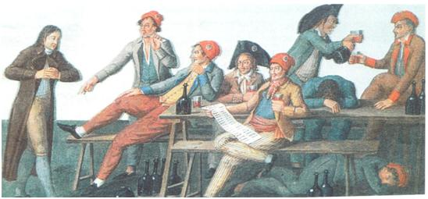
Το παρακάτω ζωγραφικό έργο δείχνει ένα δικαστήριο στη Γαλλία στην εποχή της επανάστασης: οι δικαστές (δεξιά) δικάζουν έναν εχθρό της επανάστασης (αριστερά).Πώς παρουσιάζει ο ζωγράφος τους δικαστές; Εμπλουτίστε το σχολιασμό με τις ιστορικές σας γνώσεις

………………………………

………………………………

………………………………

………………………………

………………………………

………………………………

……………………………………………………………………………………………………………

……………………………………………………………………………………………………………

